IT行业薪酬变化分析

**林睿**

**摘要** 我国IT行业飞速发展，推动了国民经济快速发展，而互联网从业者的薪资也水涨船高。通过对国家统计局的《中国统计年鉴》的解读，以及爬取互联网招聘网站上的招聘信息从而分析现在IT行业薪资变化情况。在此过程中可知：中国IT从业者的薪酬水平逐年提高，其薪酬也与工作城市、工作岗位有着密不可分的联系。一个城市的互联网环境越高，技术支撑越完备，则此城市的互联网薪酬则处于优秀水平。而从业者的岗位越能满足当下发展需求则能获得更好的薪资。

**关键词：** 薪资变化 互联网薪酬

1 引言

虽然我国IT行业起步较晚，但是在这短短几十年间，凭借着其磅礴的活力，已经成为了助力我国飞速发展一大引擎。也是在这些年间，互联网行业得到了广阔发展，从天南到海北，再到各个领域，现在如今每个行业都有互联网支撑。中国互联网行业经过20年的探索与创新，已发展成为推动中国创新与经济发展的主要引擎。互联网行业在中国发展的20年里，经历了探索成长期（1999-2008）、快速发展期（2009-2014）、成熟繁荣期（2015-2019），由PC互联网走向移动互联网，由2G走向5G[1]。中国互联网的发展伴随着新中国的经济崛起，，2018年中国数字经济规模已达31.3万亿元，占GDP比重34.8%，数字经济已成为中国产业重要组成部分。

所以在本文中，笔者将从时间、地点、岗位等方面对现在IT行业的薪酬变化进行分析，并从中发掘出变化的规律。

2 分析与结论

2.1 随着时间推移，互联网行业薪酬逐渐增高

从国家统计局的历年统计年鉴中我们可以看到互联网的薪酬一直处在全国各个行业的前列，且保持每年增长[2]，增长幅度一直超过6%，最高达11.8%。

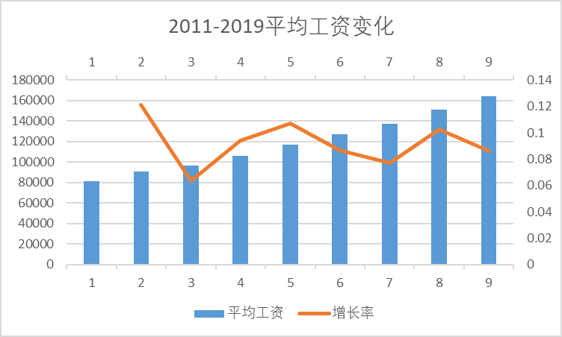

图1 2011-2019年互联网行业平均工资及其增长率曲线

2009年中国3G商用开启移动互联时代，互联网步入快速发展期。2013年中国移动互联网开始迈向4G时代。“互联网+”理念代表着一种新的经济形态，它倡导的是互联网信息技术与传统产业的深度结合，促成传统产业的业务体系、商业模式的变革，推进传统产业的经济转型与升级，提升经济生产力。自2015年我国提出“互联网+”行动以来，中国互联网正式走出虚拟经济，互联网技术＋创新思维成中国经济社会创新的驱动力量，加速中国实体经济全面升级。

以手机为代表的移动终端的出现逐渐改变了电脑一端独大的局面，用户的互联网设备呈现出多样化发展。3G、4G网络的普及极大幅度提升了数字传输速度，音乐、视频、游戏等试听化娱乐内容需求增加。这些因素综合起来促进了中国互联网行业的发展，这也间接增加了IT从业者的薪酬，使得IT行业的平均薪酬不断提高。

2.2 从地点角度来看，南方的平均薪资较北方城市要高

在本次调查中，通过爬取[www.51job.com](http://www.51job.com)网站的招聘信息来获取相关数据。在本轮数据收集采集了“人工智能”岗位在东莞、合肥、长沙、大连、西安、青岛等六地的薪资。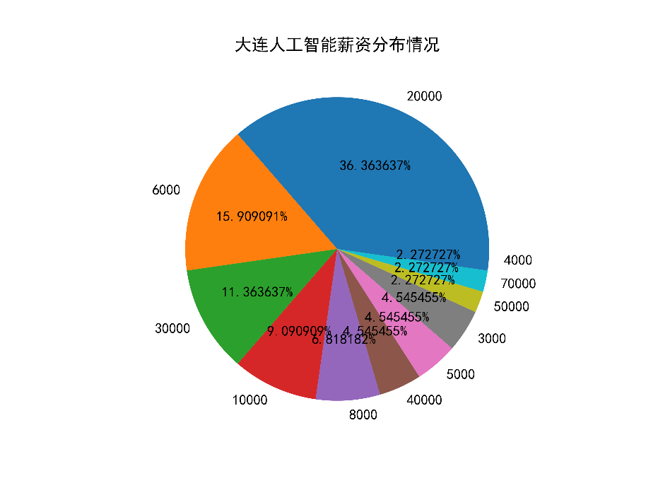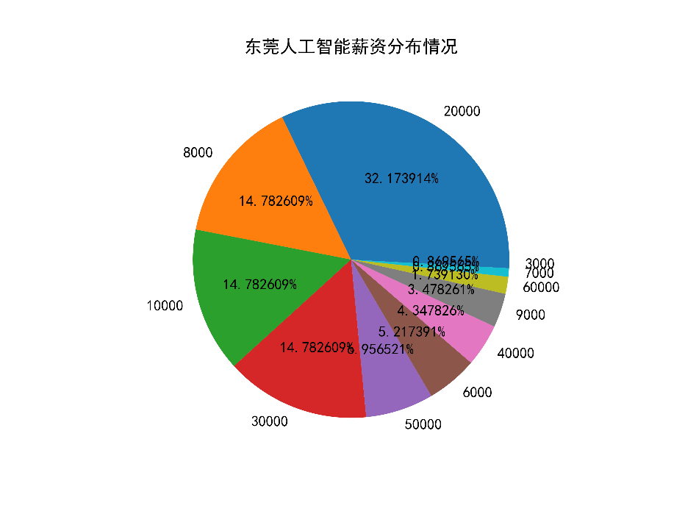

图2 大连、东莞两地人工智能岗位平均薪资分布情况

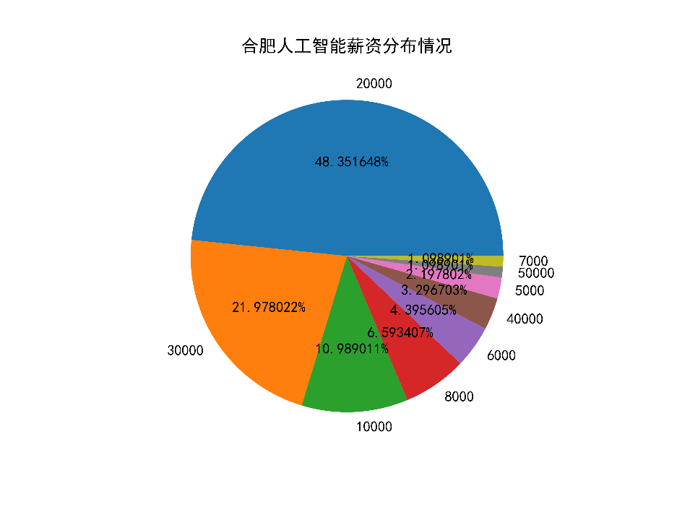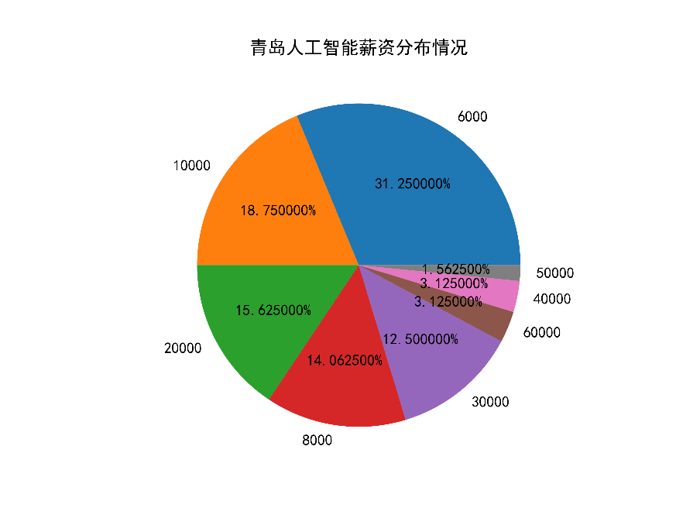

图3 合肥、青岛两地人工智能岗位平均薪资分布情况

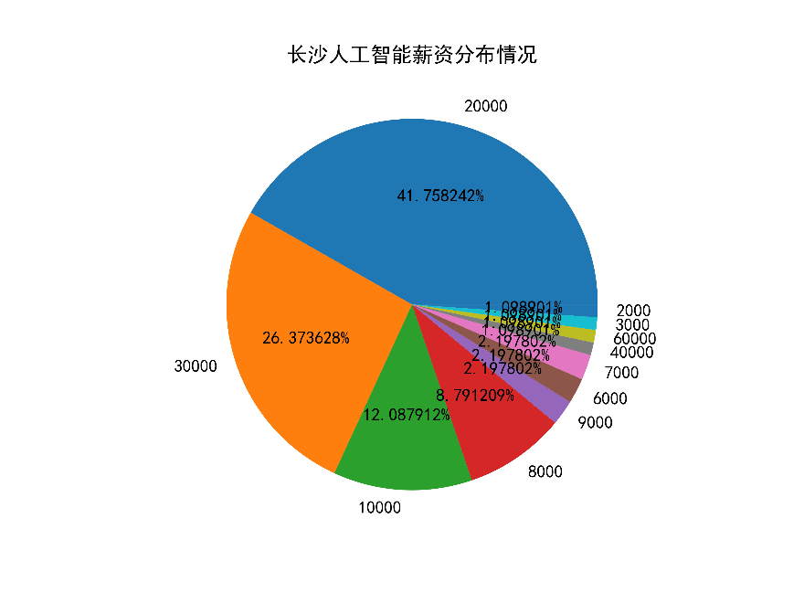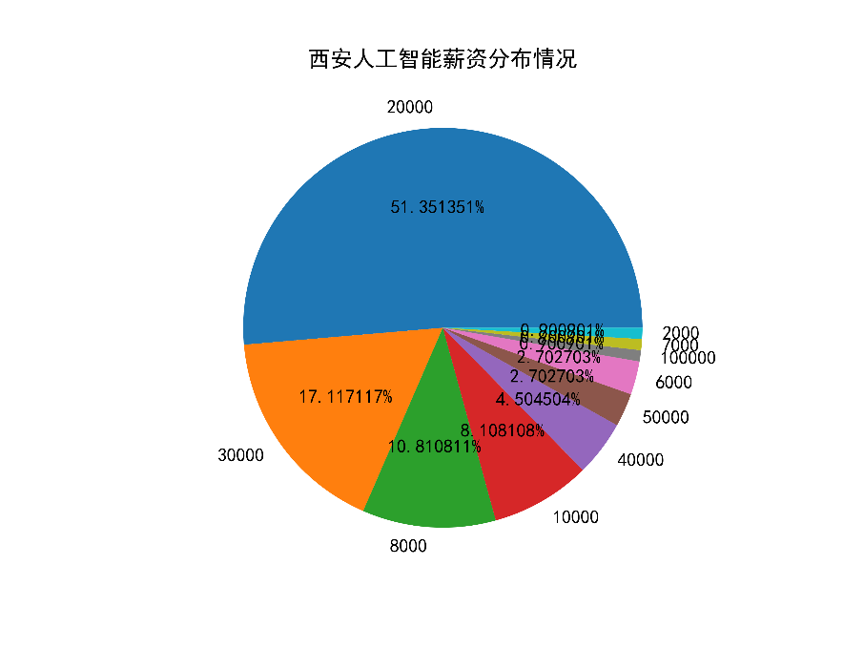

图4 长沙、西安两地人工智能岗位平均薪资分布情况

在图2、3、4中，我们可以看出大部分薪资集中在每月2万，占比在31%~51%，这是一个分布较广范围，从不足三分之一到超过二分之一，这也在反映出同一岗位在各地的薪资有较大区别。除青岛外，剩余五地的前四名都是20000、30000、10000、8000，这些薪资在其他行业已属高薪，在人工智能这个岗位却是中位数，结合现在人工智能高涨的热度，无数资本涌入，这说明了：行业需求是推动行业薪资发生变化的直接因素。

大致估算这六个城市薪资可知：长沙平均薪资约为：1.917万元，合肥：1.888万元，东莞：1.93万元，大连：1.6万元，青岛1.495万元，西安2.18万元。在这一组数据当中，西安的薪资接近青岛的二分之三，极差达到了六千多元。青岛虽然地处山东半岛，有中国海洋大学等高校作为技术支撑，但是周围城市规模与其相差不大，优秀人才向周围扩散，难以形成良好的行业背景。东莞虽然没有优秀大学等作为技术支持，但是地理位置优越，紧邻广州、深圳等地，对人才也有额外的补贴政策。这些因素综合起来时期薪资水平超过众多城市。剩余四个城市都是一家独大的省会城市，且都有众多高校作为技术支持，其中西安尤为突出。西安是中北部的核心区域，不仅有西安交大、西安电子科技大学等技术支撑，还拥有良好的居住环境，所以吸引了周边众多互联网人才。从这我们也能看出：能否在拥有良好互联网产业的城市工作也是影响薪资因素之一。

2.3 IT行业不同岗位的薪资也有差别

在这一部分，选取的是人工智能、后端开发、前端开发、微电子、移动开发五个岗位的薪资分布进行分析。

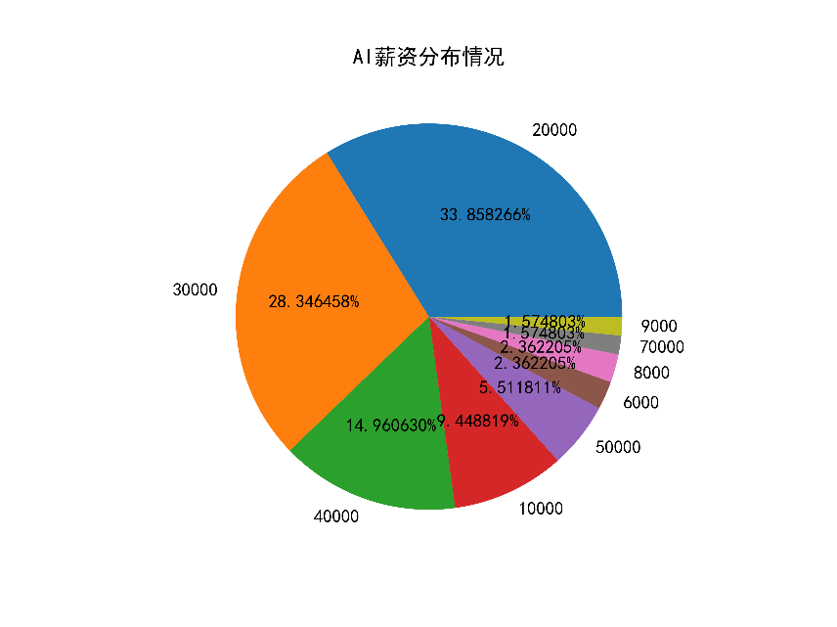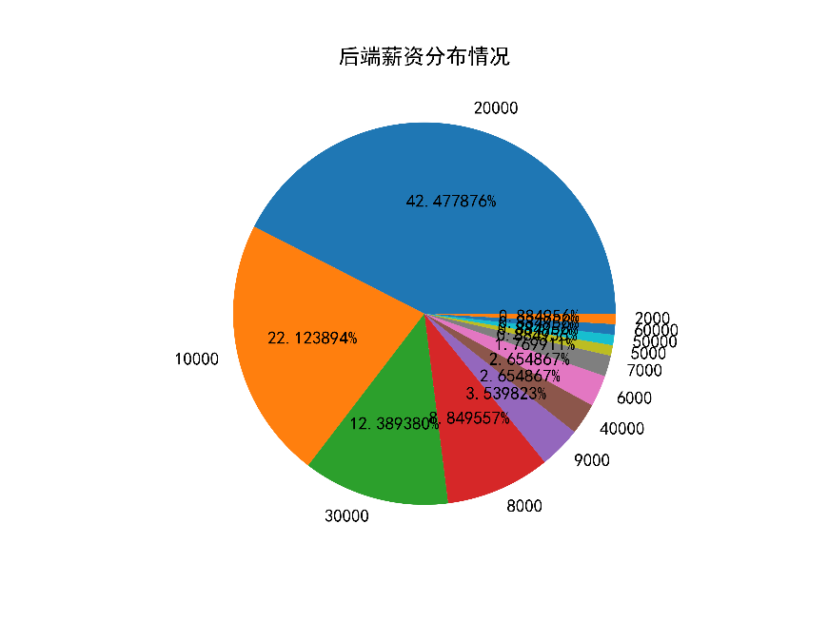

图5人工智能、后端开发平均薪资分布情况

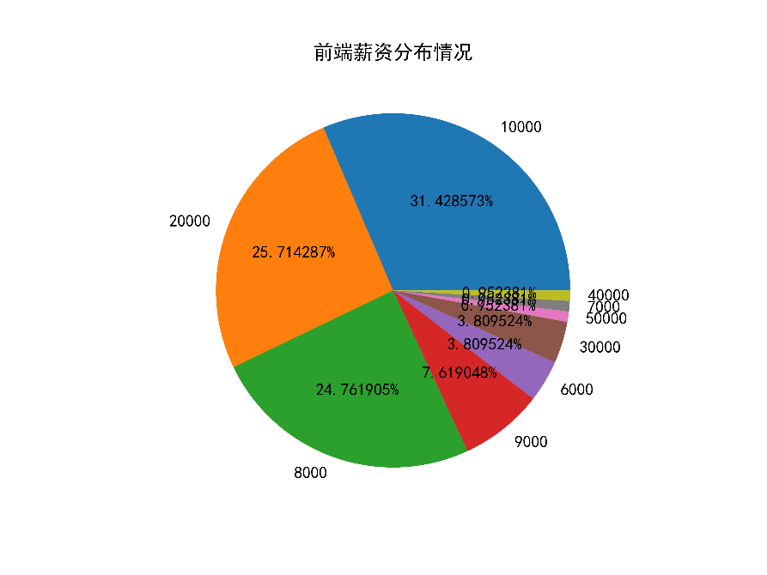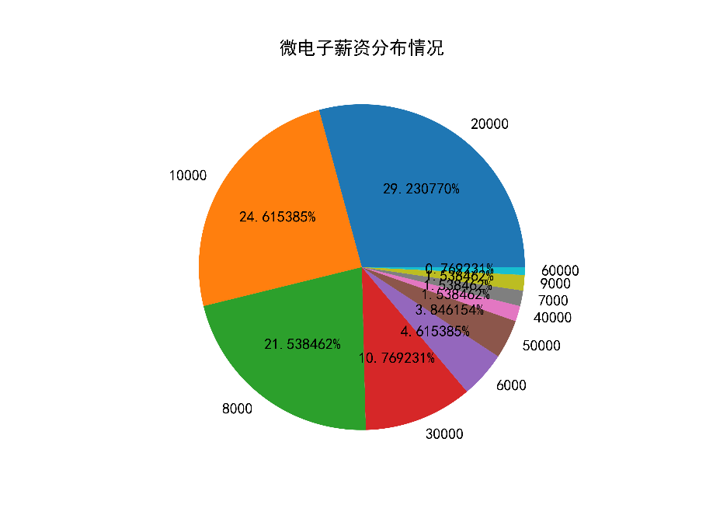

图6前端开发、微电子岗位平均薪资分布情况

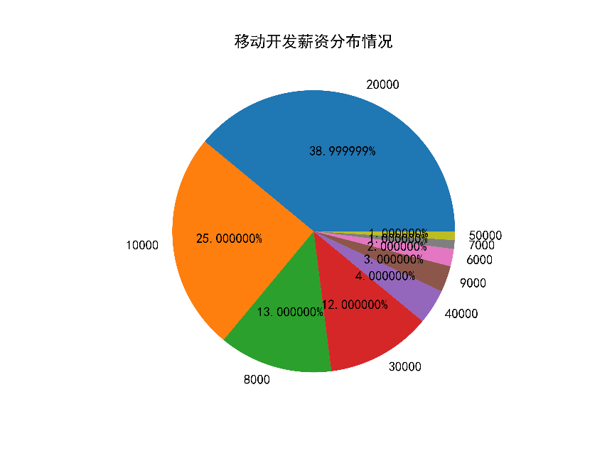

图7移动开发平均薪资分布情况

同理，可以从图5、6、7中经过估算之后可以得知这五个岗位的平均薪资分别为：人工智能：2.601万元，后端开发：2.182万元，前端开发1.85万元，微电子：1.41万元，移动开发：1.681万元。在这些数据中我们可以得知，微电子行业与人工智能岗位薪资差距达到了1.191万元之巨。这一方面是微电子的半导体等方面普通人才需求量下降，公司降低了此类人才的待遇；另一方面也是进来算力与人工智能理论的飞速发展，使得人工智能一时独占鳌头。前端与后端开发的薪资依旧是IT行业的平均水准，而移动开发却在走下坡路。本质问题是移动开发的主流：APP开发与小程序开发的框架逐渐完善，工作人员只需根据具体需求完成些许改动即可上线。所以移动开发的工作也逐渐被分配给外包公司完成。

3 结论

互联网行业的薪资一直是动态变化的，也是随时代潮流和技术的发展而不断改变。第一，随着互联网的不断发展，IT行业的平均薪酬是逐年提高的，且一直处于国民行业薪酬前列。第二，工作地点不同，其薪酬待遇也会有所变化。IT行业岗位的薪酬是与其城市环境有着密不可分的联系，若一个城市有着良好的互联网生态环境、有高等院校作为技术支撑，那么这个城市的IT行业薪酬也会达到不错的水平，反之则水平下降。第三，在互联网内部，不同的岗位也会有不同的薪资。前后端开发仍是互联网行业薪酬的主流水平，而名声大振的人工智能则在薪资前沿，而微电子和移动开发因为众多原因导致薪资下降。

参考文献

[1]杨淇.2016年互联网行业用工薪酬报告[J].职业,2017(01):47-48.

[2]中华人民共和国国家统计局. 中国统计年鉴[M]. 北京: 中国统计出版社, 2020.